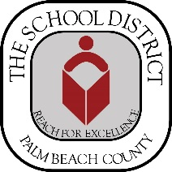
Vacinação gratuita
Centro de Atendimento

- Vacinas para crianças a partir de 2 meses de idade até a 12ª série

- Traga o cartão de imunização do seu filho.

quarta-feira5,12,&19 DE Julho DE 2023
8:00h – 10:00h Inscrição (Vagas Limitadas)
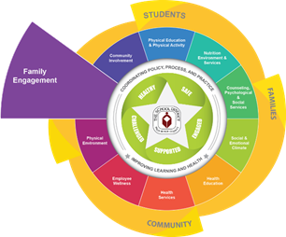
A vacinação começará às 10:00h

Welcome Center
3300 Forest Hill Blvd. Building E -50-116
West Palm Beach, FL 33406
561-434-8197
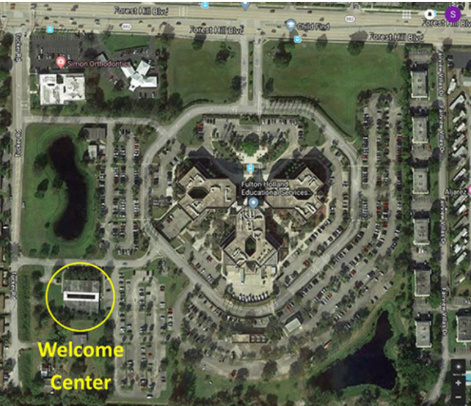

Matrículas para alunos novatos

Solicitamos que tragam:

- Dois documentos atuais que apresentem o endereço residencial correto

- Cartão de Imunização da Flórida

- Exame médico para ingressar nas escolas do estado da Flórida

- Comprovante de nascimento (certidão de nascimento, passaporte, registro religioso)

Patrocínio
- Coalizão de Imunização Infantil do Condado de Palm Beach

- Secretaria de Saúde do Condado de Palm Beach
The Department of Multicultural Education Translation Team certifies that this is a true and faithful translation of the original document. (561) 434-8620 – August 2018 – SY181291

